PROJE ADI | Papatya Park Residence
KONU ve TARİH | 2020 YILI TEMMUZ AYI FAALİYET RAPORU

- PROJE TANITIMI, YÖNETİM KURULU, SİTE YÖNETİM ORGANİZASYON ŞEMASI

İstanbul ili, Esenyurt İlçesi, Piri Reis Mah. 2262. Sokak üzerinde kurulu tek bir toplu yapı niteliğinde inşa edilmiş Papatya Park Residence olarak adlandırılan toplam 386 adet bağımsız bölümden oluşan yapılanmanın,
Site Yönetimi Organizasyon Şeması;

2.İDARİ FAALİYETLER

- Sitemize yeni taşınanlardan gerekli olan bilgi ve belgeler alınmakta, kat malikleri formları tanzim edilerek dosyalarına kaldırılmaktadır.
- Otopark kullanımı için araç ruhsat fotokopileri alınarak PTS sisteme tanıtılmıştır.
- Siteden taşınmalara azami dikkat edilerek, kat maliklerinin borç bırakarak ayrılmalarına engel olunmaktadır.
- Mail, SMS, telefon aranması ile site sakinlerimizin borç bakiyeleri bildirimleri yapılmaktadır.
- Site sakinleri ile yüz yüze ve telefon görüşmelerinde azami saygı ve çözüm odaklı görüşmeler yapılmakta, gelen her çağrıya yanıt verilmektedir.
- Binamıza yeni taşınacak daire sakinlerimizden, taşınma öncesinde gerekli olan bilgi ve belgeler dahilinde kayıt formları tanzim edilmektedir. Kiracı/Malik dosyaları oluşturulduktan sonra taşınma işlemleri gerçekleşmektedir.
- Günlük personel imza formlarının takibi yapılmaktadır.
- Sitemiz genelinde cam balkon bilgilendirilmesi yapılmaktadır.
- Ek bütçe-aidat ve demirbaş ödemeleri ile ilgili bilgilendirmeler devam etmektedir.
- Gün içinde sosyal tesis kontrolleri gerçekleştirilmektedir.
- Personel kılık ve kıyafetine özen gösterilmektedir.
- Saha çalışması yapılıp, personel ile çözümleme yapılmaktadır.
- Reklam çalışmaları devam etmektedir.

İLAN PANOSUNA İLAN ASILMASI DURUMU
S.NO | DUYURU KONUSU |  |  | ASILMA TARİHİ | KALD.TARİHİ
1 | Kapalı havuz bakıma alınması |  |  | 01.09.2019 | 05.09.2020
2 | A1 blok yan giriş kapı kapanması |  |  | 05.09.2019 | 20.09.2020
3 | Emlakçı protokolü |  |  | 09.09.2019 | 30.09.2020
4 | Cam balkon bilgilendirmesi |  |  | 10.09.2019 | 31.10.2020
KONU |  | YAPILDI | YAPILMADI | GEREKÇE VE ÇÖZÜM
AYLIK FAALİYET RAPORUNU WEB SİTESİNE GİRİLMESİ |  | X
TALEPLERİN DEĞERLENDİRİLİP İLGİLİ BİRİMLERE BİLDİRİLMESİ |  | X
TALEPLERLE İLGİLİ ÇÖZÜM SÜRECİNİN TAKİBİ VE ÇÖZÜM ULAŞTIRILMASI |  | X
DİLEKÇELERİN VE İLGİLİ FORMLARIN ARŞİVLENMESİ |  | X
ÖNERİ VE ŞİKAYETLERİN DEĞERLENDİRİLMESİ |  | X

- Tüm blok girişlerine güncel duyurular asılmaktadır.

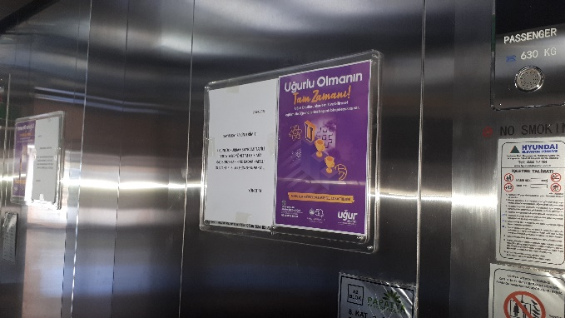
- Koronavirüs hakkında bilgilendirme ve yapılması gerekenler konusunda blok girişlerine ve ilan panolarına bilgilendirmeler asılmıştır.
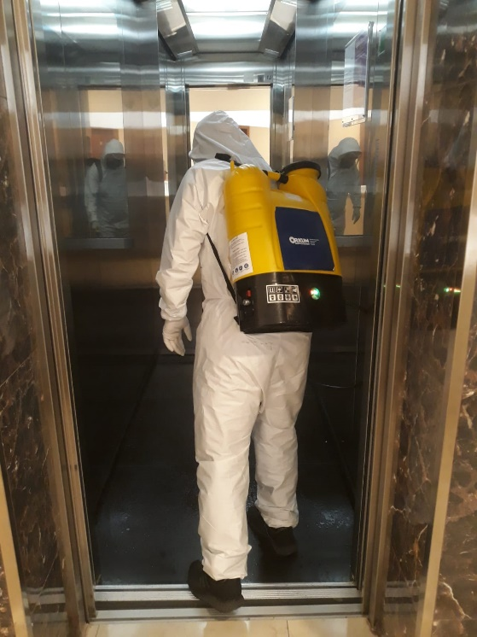
- Blok girişleri asansör kabinleri ve koridorlar teknik personel tarafından gerekli hassasiyet gösterilerek dezenfekte edilmektedir.
- Kapı önlerinde duran ayakkabı, çocuk arabası vs. için uyarılar yapılmıştır.

- A1 blok yanı 2. giriş kapısı güvenlik zaafiyeti nedeniyle kapalı durumdadır.
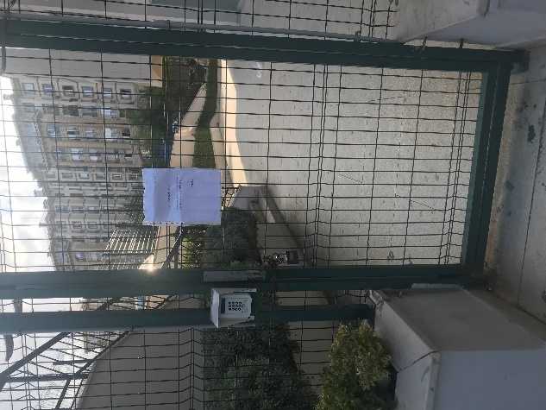
- Site içerisi ve güvenlik geçiş yeri Koronavirüs’e karşı düzenli olarak dezenfekte edilmektedir.

3.TEKNİK & İNŞAİ FAALİYETLER

BLOK  ADI | KAT  SAYISI | DAİRE  SAYISI | ASANSÖR  SAYISI | SENSÖR  SAYISI | YANGIN TÜPÜ  KG/SAYI | YANG.DOLABI  SAYISI | ŞAFT  DLP.SAY.
A1 | 8 | 96 | 2 | - | 20 | 20 | 26
A2 | 8 | 103 | 2 | - | 20 | 20 | 26
B1 | 9 | 48 | 2 | - | 10 | 10 | 10
B2 | 9 | 48 | 2 | - | 10 | 10 | 10
B3 | 9 | 48 | 2 | - | 10 | 10 | 10
B4 | 8 | 43 | 2 | - | 9 | 9 | 9
SOS.TESİS |  |  |  |  | 8
OTOPARK | 11 |  |  |  | 20
TOPLAM | 62 | 386 | 12 |  | 107 |  | 91
PERSONEL SAYISI |  |  | GÖREV YERİ |  | ÇALIŞMA SAATLERİ | ELEKTRİK/MEKANİK/İNŞAİ/TESİSAT
BÜTÇELENEN |  | ÇALIŞAN SAY. | ORTAK MAHALLER |  | 08,00-17,00 | MEKANİK
2 |  | 2 |  |  | 13,00-22,00 | ELEKTRİK
BAKIMI YAPILACAK EKİPMAN ADI |  |  |  | KURUM/KİŞİ | BAKIM PERİYODU | BAKIM YAPILMA DURUMU
HAVUZUN GENEL TEMİZLİĞİ, FIRÇALAMA, SÜPÜRME |  |  |  | 1 MEKANİK | HER PAZARTESİ | YAPILDI.
KAZAN DAİRELERİ, HİDROFORLARIN BAKIMI |  |  |  | 1 MEKANİK-1 ELEKTRİK | GÜNLÜK SABAH-AKŞAM | YAPILDI.
ASANSÖRLER, SİSTEM ODALARI, JENERATÖRLER, KAMERALAR. |  |  |  | 1 MEKANİK-1 ELEKTRİK | GÜNLÜK SABAH-AKŞAM | YAPILDI.
BARİYER, TURNİKE |  |  |  | 1 MEKANİK-1 ELEKTRİK | GÜNLÜK SABAH-AKŞAM | YAPILDI.

- Çevre aydınlatmalar kontrol edilmekte, arızalı olanlar tamir edilmektedir.
- Çevre aydınlatmalarında sallanan lambalar sabitlenmiştir.
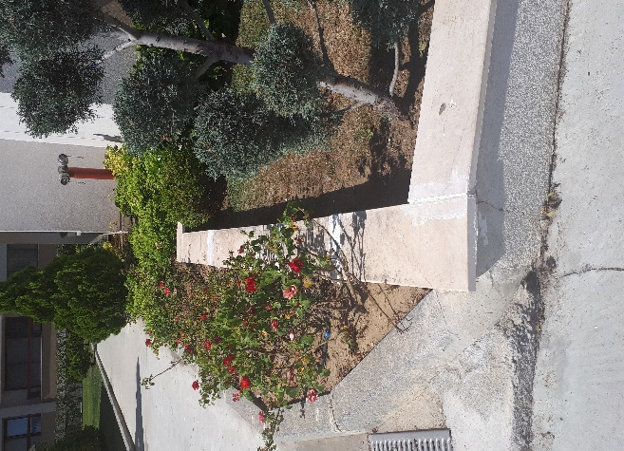
- Blok girişlerinde yerlerinden kopan mermerler tekrar yapıştırılmıştır.
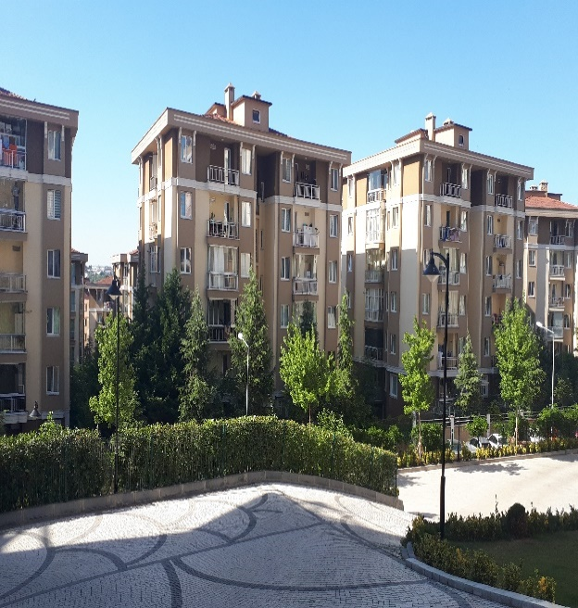
- Sallanan çevre aydınlatmaları lambaları sabitlenmiştir.
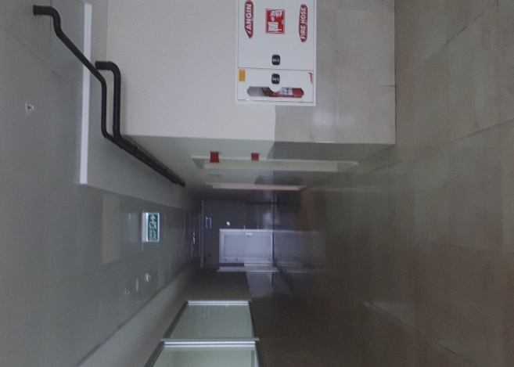
- Su kaçağından dolayı hasar gören sosyal tesis tamiratları yapılmıştır.
4.GÜVENLİK FAALİYETLERİ

- Güvenlik hizmetleri Orkun Şirketler Grubu tarafından 4 kişilik kadro ile 24 saat esasına göre gündüz, gece 1 amir +3 personel, olacak şekilde sağlanmaktadır.
• 5188 sayılı Özel Güvenlik Hizmetlerine Dair Kanun doğrultusunda güvenlik hizmeti uygulamaları yapılmaya devam edilmektedir.
• Sitede güvenlik kameraları ile 7/24 olarak izleme yapılmak üzere sistem kurulmuştur. 4 adet otopark girişimizde plaka tanıma sistemi ve site ana giriş kapısında kart tanıma (turnike) sistemi kurulmuş ve faaliyettedir.
• Site sakinlerinin evlerine misafir olarak gelen kişilerin kaydı tutulmakta, daire sakinine haber verilmeden hiç kimse gönderilmemektedir.
• Eşya taşımaları bizzat güvenlik görevlileri ve güvenlik şefi tarafından takip edilmekte, yük asansörün kullanılması için tedbirler alınmaktadır.
• Ayrıca Güvenlik Personellerine, Orkun Koruma ve Güvenlik firması tarafından;
a. Hizmet esnasında davranış şekilleri,
b. Görev yerlerindeki uyulması gereken kurallar,
c. Telefon ile konuşma kuralları,
d. Güvenliğin tanımı, giriş çıkış kontrolü, vardiya değişimi,
e. Kılık, kıyafet, teçhizat,
f. Fiziki güvenlik tedbirleri, ilk yardım, asansörden canlı kurtarma, konularında belirli
aralıklarla kurum içi eğitim hizmetleri verilmektedir.
g. Orkun Koruma ve Güvenlik Hizmetleri Şirketimiz tarafından Sitemizde görevli güvenlik ekiplerinin Güvenlik Denetim ve Kontrolü yapılmaktadır.

CİHAZ ADI | CİHAZ DURUMU |  | KONTROL |  | CİHAZIN FAALİYET DURUMU |  | AÇIKLAMA
 | VAR | YOK | CİHAZIN  KONTROL TARİHİ | ÇALIŞIYOR |  | ÇALIŞMIYOR | GEREKÇE
SES KAYIT SİSTEMİ (SANTRAL) | X |  |  | X
BARİYER SİSTEMİ | X |  |  | X
OTOMATİK ARAÇ GEÇİŞ SİSTEMİ (OGS) | X |  |  | X
PLAKA TANIMA SİSTEMİ (PTS) | X |  |  | X
ÇEVRE GÜVENLİK KAMERALARI | X |  |  | X
YÖNETİM OFİSİ KAMERALARI | X |  |  | X
TURNİKELİ YAYA GEÇİŞ SİSTEMİ | X |  |  | X
SİTE YAYA GİRİŞ KAPILARI/KARTLI GEÇİŞ SİSTEMİ | X |  |  | X
DAHİLİ HAT SİSTEMİ (İNTERKOM) | X |  |  | X
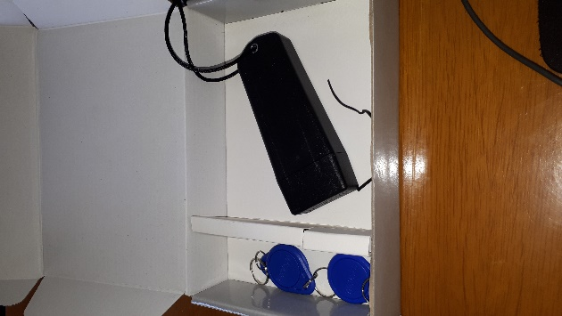
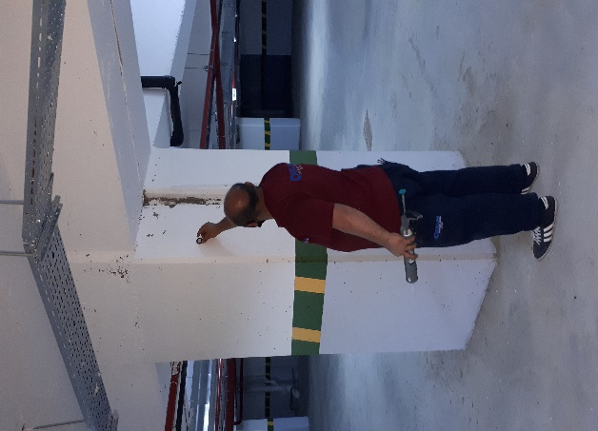

- Güvenlik noktasına kamera bağlantısı için kablo çekilmiştir.
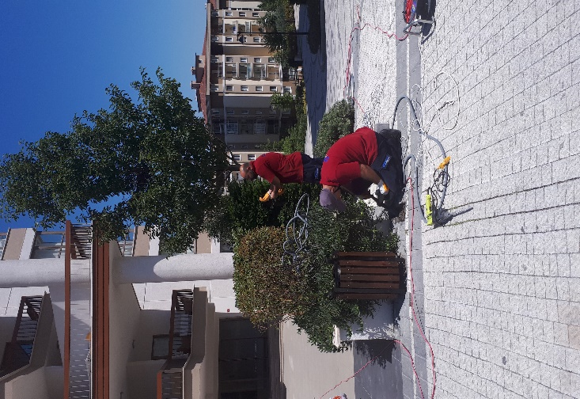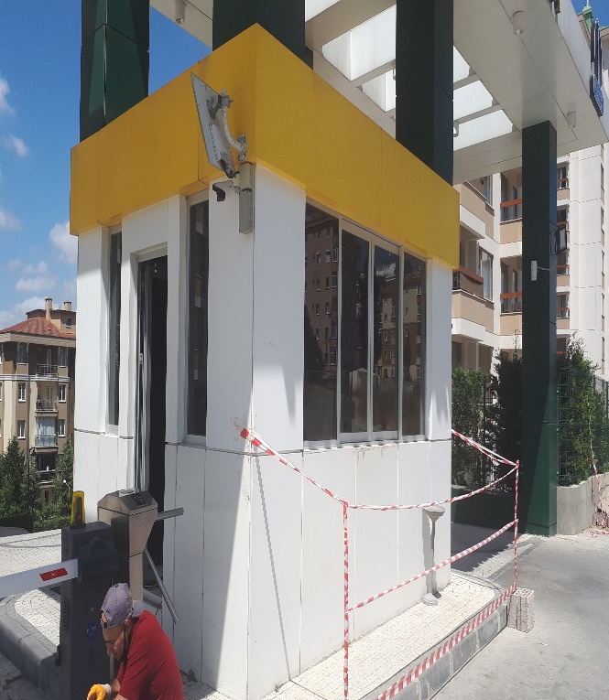
- Güvenlik noktası camlarına cam filmi çekilmiştir.
- Güvenlilk personeline tur kalemi alınmıştır.
- Devriyeler tur kalemiyle atılmaya başlanmıştır.

5.TEMİZLİK FAALİYETLERİ

PERSONEL SAYISI |  | GÖREV YERİ | ÇALIŞMA SAATLERİ | CAMCI/MAKİNACI/MEYDANCI/TEMZ.PERS.
BÜTÇELENEN | ÇALIŞAN SAY. | ORTAK MAHALLER | 08,00-17,00 | B1-B2 BLOK SORUMLUSU
3+1 | 3+1 |  | 08,00-17,00 | B3-B4 BLOK SORUMLUSU
 |  |  | 10,00-19,00 | A1-A2 BLOK SORUMLUSU
 |  |  | 08,00-17,00 | ORTAK MAHAL VE SOSYAL TESİS SORUMLUSU

ALAN | CİNS | İŞLEM | Her Gün | Her Hafta | Aylık
Dış Alan Sert Zemin | Taş | Süpürme
Dış Alan Ekili Alan | Bitki | Çöp Toplama
Dış Alan Çöp Kovaları | Metal | Boşaltılması
Dış Alan Çöp Kovaları | Metal | Yıkama
Dış Alan Çöp Konteyner | Metal | Yıkama
Dış Alan Aydınlatmaları | Lambalar | Nemli Silme
Dış Alan Yürüme Yolları | Taş | Yıkama
Dış Alan Oturma Bankları | Ahşap | Nemli Silme
Teknik Hacimler |  | Nemli Silme Zemin
Sosyal Tesis | Seramik, Ahşap Metal | Nemli Silme, Islak Paspaslama, Yıkama
Dış Alan Yol Kenarları | Izgaralar | Yıkama
Dış Alan Yol Kenarları | Kameralar | Nemli Silme
Kat Holleri | Seramik | Islak Paspaslama
Yangın Merdivenleri | Brüt Beton | Islak Paspaslama
Servis Merdivenleri | Seramik | Islak Paspaslama
Çöp Toplama
Asansörler | Kabin Temizliği | Nemli Silme, Zemin Temiz
Ortak Alan Cam Yüzeyler | Cam | Nemli Silme

- Güvenlik mobosu ve çevresi detaylı bir şekilde dezenfekte edilmektedir.
- Olası elektrik kesintisi yaşanması durumunda jeneratör bakımları yapılarak yakıt dolumu gerçekleştirilmiştir.

- Blok ortak alanlar günlük silinmektedir.
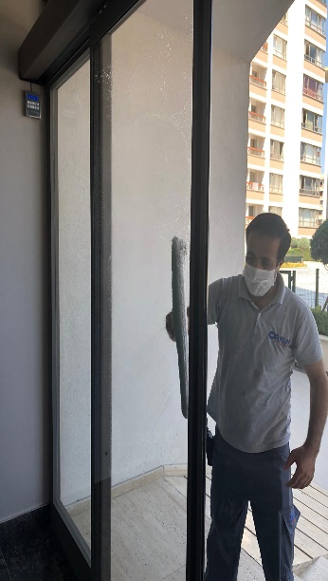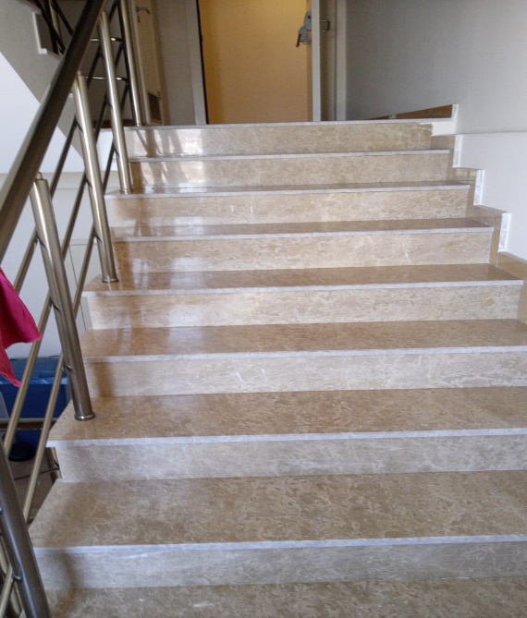
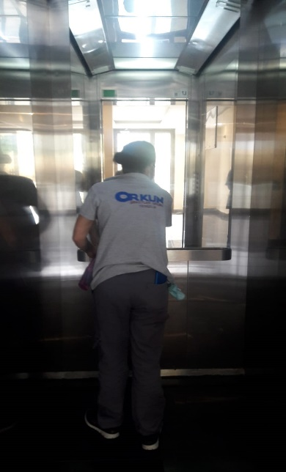
- Asansör girişlerine dezenfekten bırakılmıştır.
- Çöp konteynırları haftalık olarak detaylı olarak yıkanıp dezenfekte edilmektedir.

6.BAHÇE VE PEYZAJ HİZMETLERİ

HİZMET SATIN ALARAK |  |  | PERSONEL ÇALIŞTIRARAK
X
YEŞİL ALAN M² | AĞAÇ SAYISI |  |  |  |  |  |  | MEVSİMLİK ÇİÇEK SAYISI
1450 | VAR OLAN |  |  | YENİ DİKİLEN |  |  |  | VAR OLAN | YENİ DİKİLEN
 | 140
TOPLAM
HİZMET KONUSU |  |  | YAPILDI |  | YAPILMAKTA |  | YAPILMADI | GEREKÇE
DİKİLİ AĞAÇLARIN BUDANMASI |  |  | X
AĞAÇ DİPLERİNE KAZIK ÇAKILARAK İPLERLE BAĞLANIP SABİTLENMESİ |  |  | X
YEŞİL ALANLARIN YABANİ OTLARDAN TEMİZLENMESİ |  |  | X
AĞAÇ DİPLERİNİN ÇAPALANMA İŞLEMİNİN YAPILMASI |  |  | X
ÇALI GRUPLARININ ÇAPALANMA İŞLEMİ YAPILMASI |  |  | X
SULAMA İŞLEMİ YAPILMASI |  |  | X
İLAÇLAMA İŞLEMİ YAPILMASI |  |  | X
ÇİM BİÇME İŞLEMİ YAPILMASI |  |  | X

- Ortak alan haşere ve böcek ilaçlaması yapılmaktadır.
- Peyzajda seyrekleşen yerlerle ilgili görüşmeler yapılmaktadır.

